**КИЇВСЬКИЙ НАЦІОНАЛЬНИЙ УНІВЕРСИТЕТ**

**імені ТАРАСА ШЕВЧЕНКА**



**ФАКУЛЬТЕТ ІНФОРМАЦІЙНИХ ТЕХНОЛОГІЙ**

**Кафедра прикладних інформаційних систем**

**Звіт до лабораторної роботи №4**

**з курсу**

**«Чисельні методи»**

*студента 3 курсу*

*групи ПП-31*

*спеціальності 122 «Комп'ютерні науки»*

*ОП «Прикладне програмування»*

*Селецького В. Р.*

*Викладач:*

*Жихарєва Ю. І.*

**Київ – 2023**

**Мета:** Набути практичні навички розв’язання системи нелінійних рівнянь за допомогою різних чисельних методів.

**Варіант 16**

**Завдання**

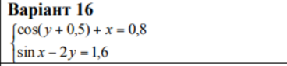

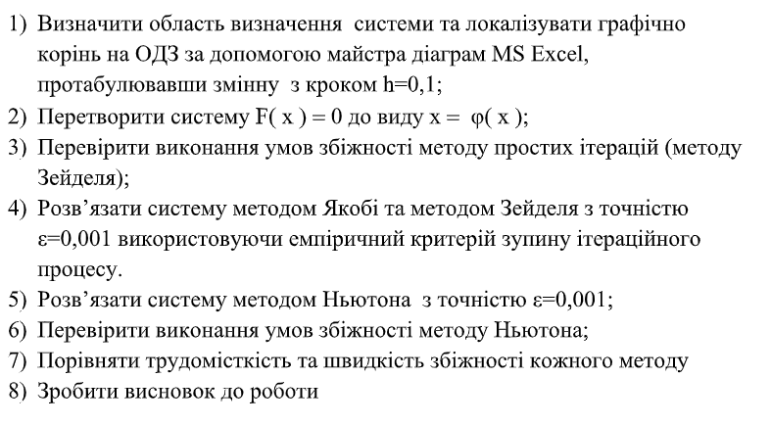

**Розв’язання**

Привели рівняння до виду

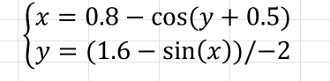

Знайшли верхню та нижню границі “y”

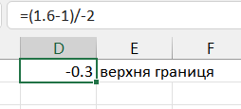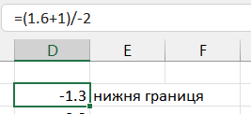

Побудували графік

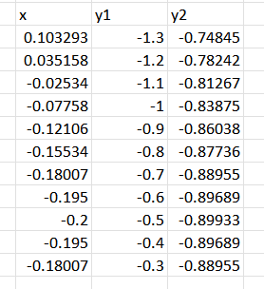

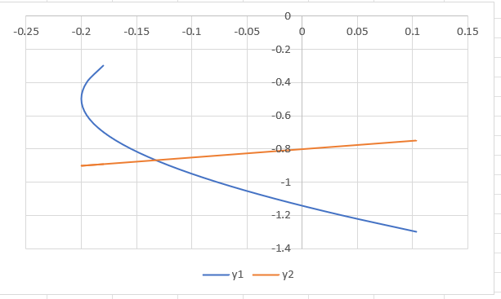

Локалізували корінь

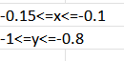

**Метод простої ітерації та метода Зейделя**



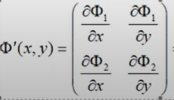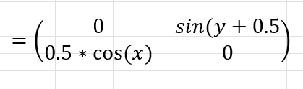

Знайдемо x0, y0 із знайдених границь

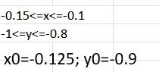

Перевіряємо на збіжність

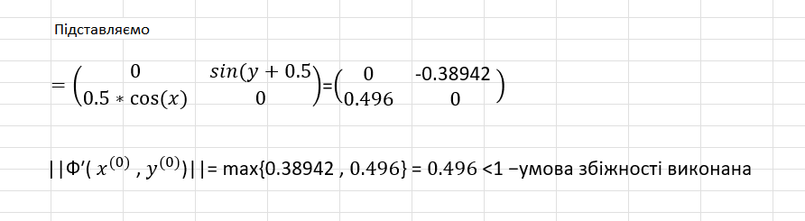

Знаходимо рішення за допомогою метода простої ітерації та метода Зейделя. Для метода простої ітерації підставлямо разрахунки по знайденій вище формулі, а для зейделя для значення “y” беремо значення “x” з поточної ітерації.

Умова зупинки емпіричний критерій.

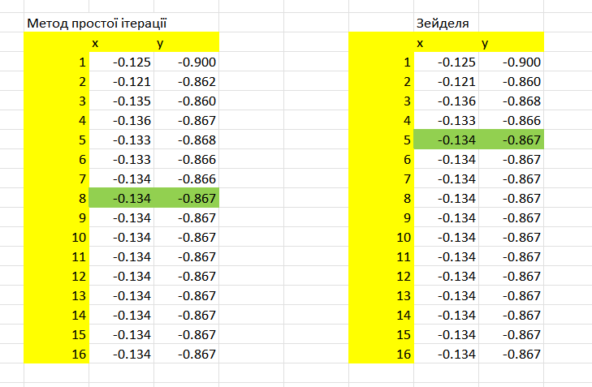

**Метод Ньютона**

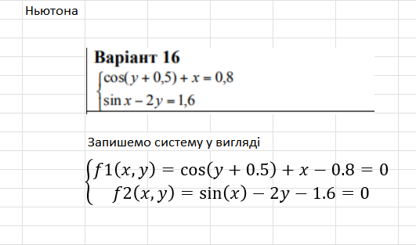

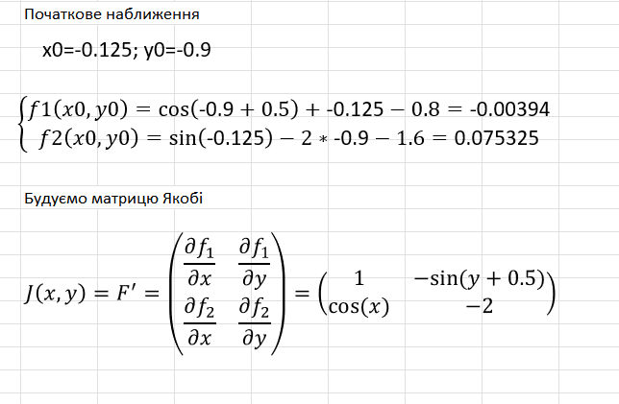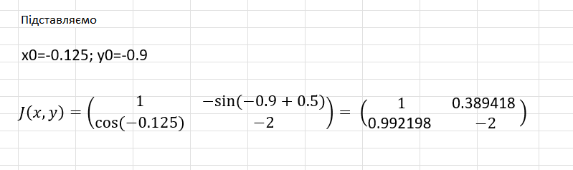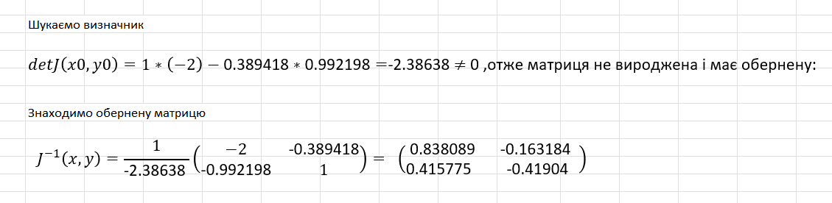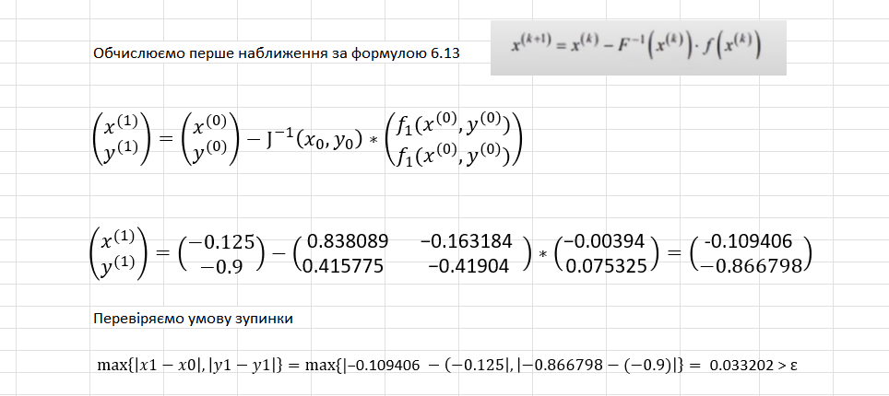

Далі продовжимо з використанням MS Excel

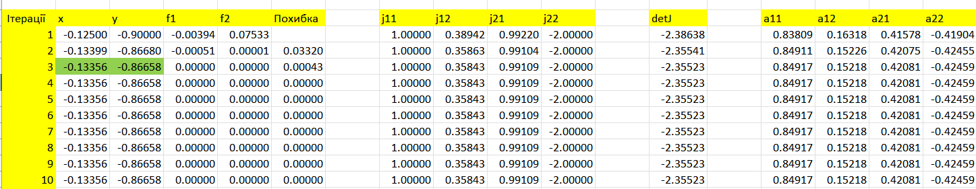

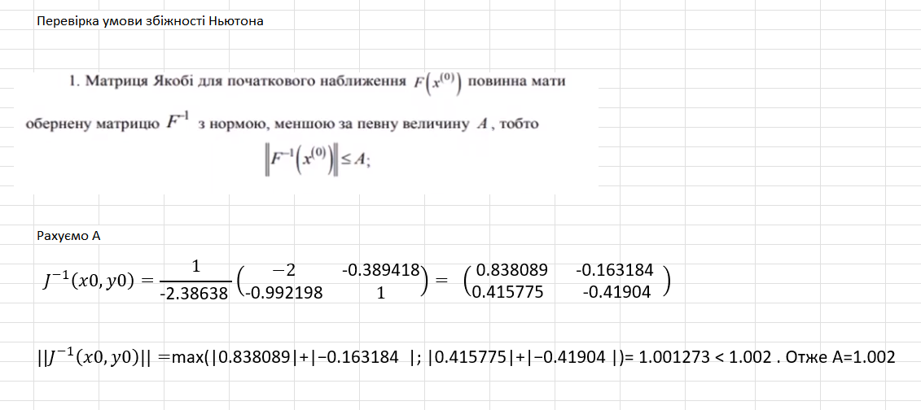

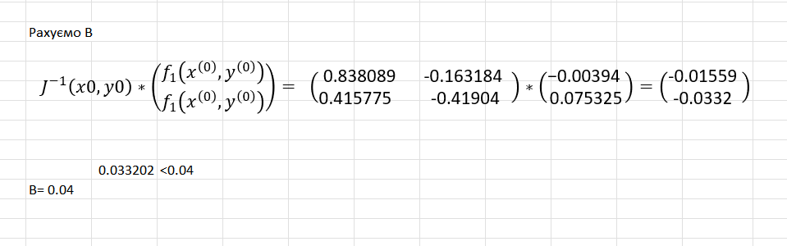

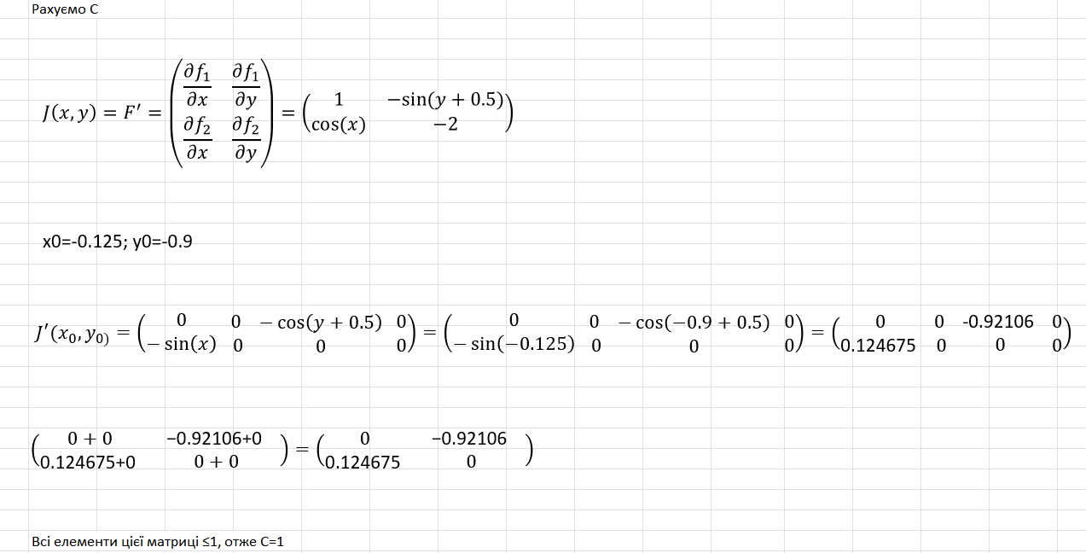

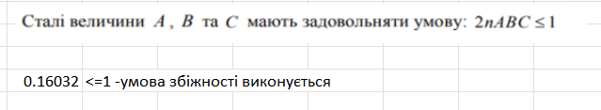

**7. Порівняти трудомісткість та швидкість збіжності кожного методу.**

По трудомісткості методи Зейделя і простих ітерацій однакові, проте метод Зейделя швидший (5 кроків проти 8 у метода простих ітерацій). Метод Ньютона найтрудомісткіший, проте найшвидший (3 кроки), також перевірка виконання умови збіжності метода Ньютона значно трудомісткіша за перевірку у методах Зейделя і простих ітерацій.

**Висновок:** в ході лабораторної роботиздобули практичні навички розв’язання системи нелінійних рівнянь за допомогою різних чисельних методів, а саме: метод простих ітерацій, метод Зейделя та метод Ньютона.

**Контрольні питання:**

1. **Дайте означення системи нелінійних рівнянь (СНР) та розв’язку такої системи.**

Системи n нелійнійних рівнянь з n невідомими у загальному випадку записуються в такому вигляді:

$$\left\{\begin{aligned}f_{1}\left(x_{1},x_{2},…,x_{n}\right)=0 \\ f_{2}\left(x_{1},x_{2},…,x_{n}\right)=0 \\ … \\ f_{n}\left(x_{1},x_{2},…,x_{n}\right)=0\end{aligned}\right.$$

де $f_{n}$– це будь-які функції від n незалежних зміних, у тому числі нелійнійні щодо невідомих.

Розв’язком системи нелінійних рівнянь називається вектор $x^{∗}= (x_{1}^{∗},x_{2}^{∗}, ... , x_{n}^{∗})$, при підстановці компонент якого замість відповідних невідомих у кожне з рівнянь системи перетворює їх на тотожності.

1. **У чому полягає складність розв'язання СНР?**

Складність полягає у тому, що не існує методів, які гарантують успішне розв’язання такої задачі. Головною проблемою є локалізація коренів, для їх виделення не існує ніяких методів. При розв’язку прикладних задач, у яких моделюється об’єкт або процес, зазвичай керуються змістом умови моделі. Для системи двох невідомих локалізацію проводиться графічно.

1. **Сформулюйте достатні умови збіжності методу простих ітерацій та Зейделя для СНР.**

Процес ітерації для СНР збігається до єдиного її розв’язку, якщо норма матриці Якобі $φ'(x)$ в заданому околі є меньшо за одиницю, тобто для збіжності достатня умова: $\left|\left|φ'(x)\right|\right|≤1$, де

$$φ^{'}\left(x\right)=\left(\frac{\frac{∂φ_{1}}{{∂x}_{1}}\frac{{∂φ}_{1}}{{∂x}_{2}}…\frac{{∂φ}_{1}}{{∂x}_{n}}}{\begin{aligned}\frac{∂φ_{2}}{{∂x}_{1}}\frac{{∂φ}_{2}}{{∂x}_{2}}…\frac{{∂φ}_{2}}{{∂x}_{n}} \\ ………… \\ \frac{∂φ_{n}}{{∂x}_{1}}\frac{{∂φ}_{n}}{{∂x}_{2}}…\frac{{∂φ}_{n}}{{∂x}_{n}}\end{aligned}}\right)$$

Умови збіжності для вирішення СНР методом Зейделя є такі самі, як і для методу прстих ітерацій.

1. **Які основні переваги та недоліки методу простих ітерацій?**

Основною перевагою цього методу є невисока трудомісткість методу.

Основними недоліками цього методу є:

* Складність переходу від запису системи F(x) = 0 до виду x = φ( x ), зручного для запису ітерацій, зважаючи на нелінійність функції;
* Збіжність тільки для достатньо близьких до розв’язку початкових наближень;
* Невисока швидкість збіжності

1. **У чому основна ідея методу Зейделя?**

Для покращення швидкості методу простих ітерацій використовується метод Зейделя. Метод Зейделя для СНР, я і для СЛР, полягає у використані уточнених значень зміних уже на поточному ітераційному кроці. Так для уточнення на (k+1) - му кроці значення першої зміної $x_{1}^{(k+1)}$ використовуємо усі значення попереднього k-го кроку, для другої зміної $x_{2}^{(k+1)}$– значення $x_{1}^{(k+1)} (k+1)$-го кроку та значення решти зміних – з попереднього k-го кроку.

1. **У чому суть методу Ньютона для ров'язання СНР?**

Метод Ньютона є узагальненням методу дотичних, який використовується для розв’язання нелійнійних рівнянь.

Метод Ньютона зводиться до послідовного розв’язання СЛАР, отриманих шляхом лінеаризації СНР.

1. **Яке математичне підгрунтя методу Ньютона для ров'язання СНР?**

Математичним підгрунтям методу є лінеаризація функції шляхом розкладання в ряд Тейлора в околі точки початкового наближення до розв’язку систем рівнянь й нехтуванням всіма членами ряду, окрім лінійних щодо приросту зміних.

1. **Які основні переваги та недоліки методу Ньютона для СНР?**

Перевагою методу Ньютона є швидка збіжність при вдалому виборі початкового наближення та за умови невиродженості матриці Якобі.

Недоліки методу Ньютона:

* Чутливий до вибору початкового наближення;
* Висока трудомісткість, викликана необхідністю обчилювати матриці Якобі та оберненої до неї матриці на кожному кроці ітерації;
* Необхідність розв’язувати на кожному кроці СЛАР, яка може бути погано обумовленою.